Руководство по запуску и настройке мобильного приложения BTLPult

Содержание
1. Общие сведения 3
2. Установка приложения 3
3. Системные требования 4

Общие сведения
Приложение предназначено для создания и управления медиаконтентом в виде гибких фото- и видео-макетов на мобильных устройствах под управлением ОС Android. Область применения включает подготовку визуальных презентаций, создание цифровых табло и информационных дисплеев, формирование интерактивных медиаэкранов, а также локальное управление медиаконтентом без подключения к интернету. Приложение обеспечивает создание и редактирование макетов, гибкое определение их структуры (число строк и столбцов), наполнение ячеек медиафайлами (фото и видео) из галереи устройства, настройку длительности отображения фотографий, автоматическое воспроизведение и циклическое отображение медиаконтента, а также сохранение и просмотр макетов в полноэкранном режиме.

Установка приложения

Для начала процесса установки мобильного приложения BTLPult необходимо перейти на официальную страницу загрузки программного обеспечения по адресу: ar-solutions.ru/software/btlpult .
После перехода по ссылке откроется страница загрузки программного обеспечения BTLPult.
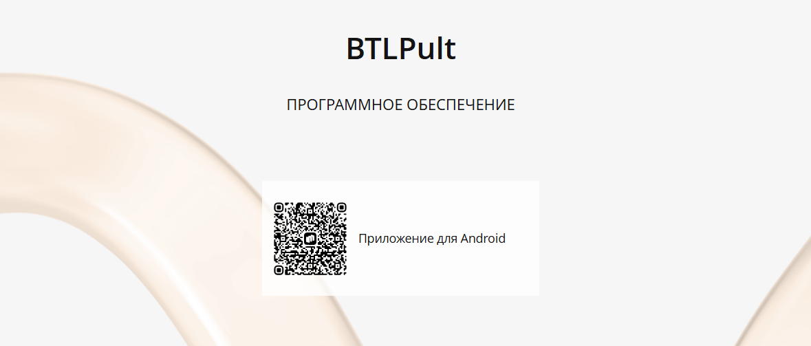
На указанной странице предоставляются два способа перехода на карточку приложения в официальном магазине RuStore:
- Сканирование QR-кода — с помощью камеры мобильного устройства отсканируйте QR-код, размещённый на странице. Система автоматически откроет карточку приложения в клиентском приложении RuStore.
- Активация гиперссылки — нажмите на текстовую ссылку “Приложение для Android”, расположенную рядом с QR-кодом. Это действие перенаправит на ту же карточку приложения через веб-интерфейс RuStore.

После перехода на страницу приложения в RuStore нажмите кнопку “Скачать”.
Дождитесь завершения загрузки и автоматической установки приложения на устройство.

Системные требования

- Операционная система: Android 10 или выше
- Свободное место на устройстве: от 50 МБ
- Доступ к галерее устройства (для выбора фото и видео)

.

